RIP: Routing Information Protocol
Qué es Routing Information Protocol (RIP)
En la empresa, el routing Open Shortest Path First (OSPF, Abrir el camino más corto primero) ha reemplazado en gran medida a RIP como el Interior Gateway Protocol (IGP, Protocolo de pasarela interior) más utilizado. RIP ha sido suplantado principalmente debido a su simplicidad y su incapacidad para escalar a redes muy grandes y complejas. El Border gateway protocol (BGP, Protocolo de puerta de enlace fronterizo) es otro protocolo de vector distancia que ahora se usa para transferir información de routing a través de sistemas autónomos en Internet.
Tabla de Contenido
1. Qué es Protocolo de Información de Encaminamiento
El Protocolo de Información de Encaminamiento/Enrutamiento (RIP) es un protocolo de vector distancia que utiliza el conteo de saltos como su métrica principal. RIP define cómo los routers deben compartir información cuando mueven el tráfico entre un grupo interconectado de redes de área local (LAN).
El Protocolo de información de enrutamiento se diseñó originalmente para el Xerox PARC Universal Protocol (PUP) y se llamó GWINFO en el conjunto de protocolos Xerox Network Systems (XNS) en 1981. RIP, que se definió en RFC 1058 en 1988, es conocido por ser fácil de configurar y fácil de usar. en pequeñas redes.
2. Cómo funciona RIP
RIP utiliza un algoritmo de vector distancia para decidir en qué ruta colocar un paquete para llegar a su destino. Cada router RIP mantiene una tabla de routing, que es una lista de todos los destinos que el router sabe cómo llegar. Cada router transmite su tabla de routing completa a sus vecinos/neighbors más cercanos cada 30 segundos. En este contexto, los vecinos son los otros routers a los que un router está conectado directamente, es decir, los otros routers en los mismos segmentos de red que el router seleccionado. Los vecinos, a su vez, pasan la información a sus vecinos más cercanos, y así sucesivamente, hasta que todos los hosts RIP dentro de la red tengan el mismo conocimiento de las rutas de routing . Este conocimiento compartido se conoce como convergencia.
Si un router recibe una actualización en una ruta y la nueva ruta es más corta, actualizará la entrada de la tabla con la longitud y la dirección del siguiente salto de la ruta más corta. Si la nueva ruta es más larga, esperará un período de “retención” para ver si las actualizaciones posteriores también reflejan el valor más alto. Solo actualizará la entrada de la tabla si se ha determinado que la nueva ruta más larga es estable.
Si un router falla o se corta una conexión de red, la red descubre esto porque ese router deja de enviar actualizaciones a sus vecinos o deja de enviar y recibir actualizaciones a lo largo de la conexión cortada. Si una ruta determinada en la tabla de routing no se actualiza en seis ciclos de actualización sucesivos (es decir, durante 180 segundos), un router RIP descartará esa ruta y permitirá que el resto de la red conozca el problema a través de sus propias actualizaciones periódicas.
3. Versiones de RIP
Existen tres versiones del Protocolo de información de enrutamiento: RIPv1, RIPv2 y RIPng.
RIPv1, estandarizado en 1988, también se denomina Protocolo de enrutamiento con clase porque no envía información de máscara de subred en sus actualizaciones de routing. Por otro lado, RIPv2, estandarizado en 1998, se llama Protocolo de enrutamiento sin clase porque envía información de máscara de subred en sus actualizaciones de routing. RIPng es una extensión de RIPv2 que se creó para admitir IPv6.
En RIPv1, las rutas se deciden en función del destino de IP y el conteo de saltos. RIPv2 avanzó este método y comenzó a incluir máscaras de subred y puertas de enlace. Además, la tabla de routing en RIPv1 se transmite a todas las estaciones de la red conectada, mientras que RIPv2 envía la tabla de routing a una dirección de multidifusión en un esfuerzo por reducir el tráfico de red. Además, RIPv2 usa autenticación para seguridad, una característica que falta en RIPv1.
Aprende aquí: RIPv1 y RIPv2: ¿Cuál es la Diferencia?
4. Configuración de RIP
RIP opera en la capa de aplicación del modelo OSI. El proceso de configuración para el Protocolo de información de enrutamiento es bastante simple. Una vez que se han asignado las direcciones IP a las computadoras e interfaces de los routers involucrados, los desarrolladores pueden emitir el comando RIP del router, que le indica al router que habilite el RIP, seguido del comando network, que permite a los usuarios identificar las redes con las que quieren trabajar. Sólo es necesario especificar las redes directamente asociadas con el router.
- EN DETALLE: Configuración del Protocolo RIP
- R1(config)# router rip
- R1(config-router)# network 192.168.1.0
- R1(config-router)# network 192.168.2.0
- R1(config-router)#

Los usuarios también pueden configurar cualquier puerto para realizar las siguientes acciones:
- Evitar que se envíen o reciban paquetes RIP.
- Recibir paquetes en varios formatos.
- Envíar paquetes formateados para cada una de las diferentes versiones de RIP a la dirección de difusión RIPv1.
5. Características de RIP
RIP utiliza un conteo de saltos modificado como una forma de determinar la distancia de la red. Modificado refleja el hecho de que los ingenieros de redes pueden asignar rutas de mayor costo. De manera predeterminada, si el vecino de un router posee una red de destino y puede entregar paquetes directamente a la red de destino sin utilizar ningún otro router, esa ruta tiene un salto. En la terminología de gestión de red, esto se describe como un costo de uno.
RIP permite solo 15 saltos en una ruta. Si un paquete no puede llegar a un destino en 15 saltos, el destino se considera inalcanzable. A las rutas se les puede asignar un costo más alto (como si involucraran saltos adicionales) si la empresa desea limitar o desalentar su uso. Por ejemplo, a un enlace de respaldo satelital se le puede asignar un costo de 10 para obligar al tráfico a seguir otras rutas cuando esté disponible.
6. Temporizadores RIP
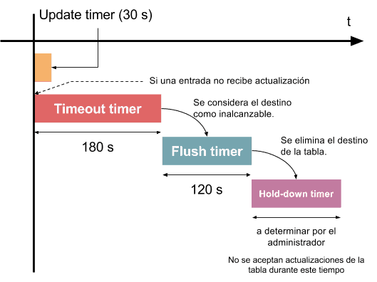Temporizadores protocolo RIP
Los temporizadores en RIP ayudan a regular el rendimiento. Incluyen:
- Temporizador de actualización (Update timer): frecuencia de las actualizaciones de routing. Cada 30 segundos, IP RIP envía una copia completa de su tabla de routing, sujeta a un horizonte dividido. (El intercambio de paquetes entre redes RIP hace esto cada 60 segundos).
- Temporizador no válido (Invalid timer): ausencia de contenido actualizado en una actualización de routing. RIP espera 180 segundos para marcar una ruta como no válida e inmediatamente la pone en espera.
- Temporizadores de retención y actualizaciones activadas (Hold-down timers & triggered updates): ayudan con la estabilidad de las rutas en el entorno de Cisco. Las suspensiones aseguran que los mensajes de actualización regulares no causen un bucle de routing de manera inapropiada. El router no actúa sobre información nueva no superior durante un cierto período de tiempo. El tiempo de retención de RIP es de 180 segundos.
- Temporizador de purga (Flush timer): RIP espera 240 segundos adicionales después de la retención antes de que realmente elimine la ruta de la tabla.
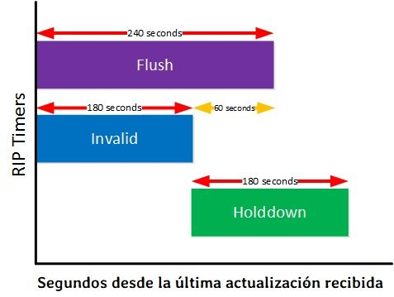RIP Timers
Otras características de estabilidad para ayudar con los bucles de routing incluyen el Envenenamiento de ruta. Un route poisoning es una forma en que un nodo de puerta de enlace le dice a sus puertas de enlace vecinas que una de las puertas de enlace ya no está conectada. Para hacer esto, la puerta de enlace de notificación establece el número de saltos a la puerta de enlace no conectada a un número que indica infinito, lo que en términos simples simplemente significa “No puede llegar allí“. Dado que RIP permite hasta 15 saltos a otra puerta de enlace, establecer el conteo de saltos en 16 es el equivalente de “infinito“.
7. Ventajas y desventajas de RIP
Las ventajas de RIP incluyen:
- Configuración factible
- Fácil de comprender
- Predominantemente libre de bucles
- Garantizado para admitir casi todos los routers
- Promueve el equilibrio de carga.
Las desventajas de RIP incluyen:
Además, se prefiere RIP a las rutas estáticas debido a su configuración simple y al hecho de que no requiere una actualización cada vez que cambia la topología. Desafortunadamente, la desventaja de RIP es su mayor sobrecarga de red y procesamiento en comparación con el routing estático.
- No siempre libre de bucles
- Solo se admite el equilibrio de carga de igual costo
- Puede producirse congestión
- Ancho de banda intensivo e ineficiente
- Las grandes redes conducen a una lenta convergencia.
Al utilizar RIP, los usuarios pueden encontrarse con varias limitaciones. Por ejemplo, el Routing Information Protocol aumenta el tráfico de red debido a las comprobaciones y actualizaciones que realiza en los routers vecinos cada 30 segundos. Además, dado que RIP solo actualiza los routers vecinos, las actualizaciones para routers no vecinos pueden olvidarse ya que la información no es accesible de inmediato.
Otra limitación de RIP es la aplicación de un conteo máximo de saltos de 15. Como resultado, es posible que no se pueda acceder o alcanzar a los routers remotos en redes grandes. Además, la ruta más cercana puede no ser la ruta más corta. Esto se debe a que RIP no tiene en cuenta varios factores al calcular la ruta más corta.

